Vyjádření k DIO – uzavírka zálivu zastávky Příbram, Jiráskovy sady
vaše značka
-
naše značka
02048/25/BUS

Integrovaná doprava Středočeského kraje (IDSK) souhlasí s realizací výše uvedené akce (a s tím spojenými dopravními omezeními) za následujících podmínek:
TERMÍN
cca 1. polovina července 2025 – cca červenec 2026

DOTČENÉ LINKY
319, 392, 393, 395, 482, 488, 501, 502, 503, 505, 506, 507, 508, 509, 510, 512, 515, 517, 521, 530, 531, 565, 567, 754
Dopravci: ARRIVA STŘEDNÍ ČECHY, ZDAR, MARTIN UHER bus.

OBJÍZDNÉ TRASY
Všechny dotčené linky jsou ve směru od Nové Hospody/Svaté Hory/ul. Jinecké vedeny přímo po sil. II/118 a nezajíždějí do zastávek „Příbram, Jiráskovy sady“ v zálivu. V opačném směru beze změny.

ZASTÁVKY
Přemisťuje se:
„Příbram, Jiráskovy sady“ – směr „Příbram, aut. nádr.“ pro všechny linky do zastávky v jízdním pruhu na sil. II/118, která je posunuta o cca 15m vpřed.
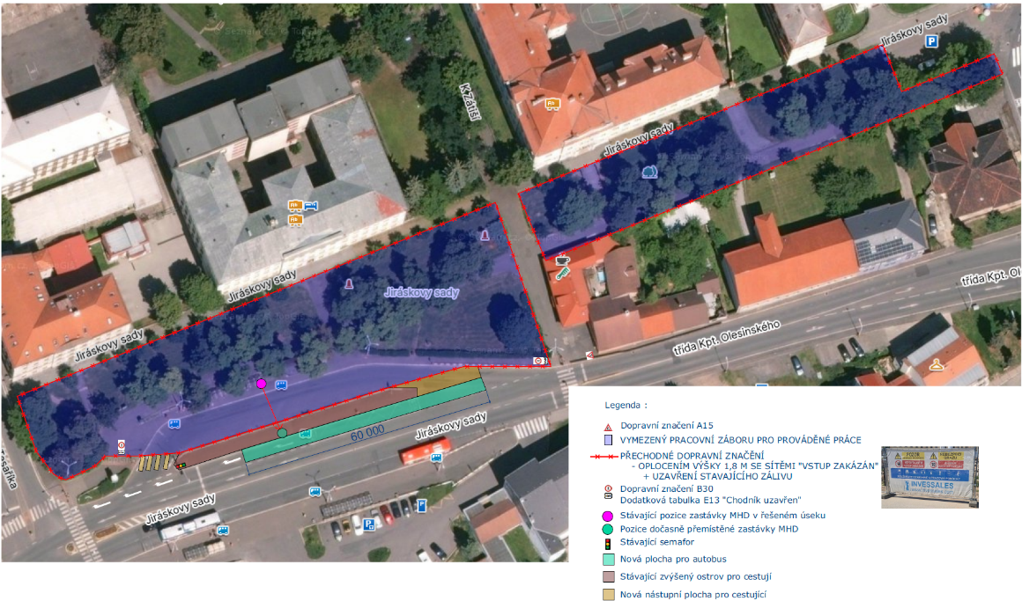

VÝLUKOVÝ JÍZDNÍ ŘÁD
Akce si nevyvolá zpracování výlukových jízdních řádů. Požadujeme včasné informování IDSK o zahájení stavebních prací (uzavírky) s nutností přemístění zastávky alespoň 4 kalendářní dny před termínem akce s ohledem na procesní záležitosti spojenými s přípravou informování dopravců a cestujících (vč. vývěsů informací na zastávky a umístění provizorního zastávkového označníku).

ZÁVĚR
V případě změny termínu nebo rozsahu uzavírky je nutné neprodleně informovat IDSK.

